http://www.tomaszow-maz.eu
strona główna mapa serwisu kontakt Biuletyn Informacji Publicznej
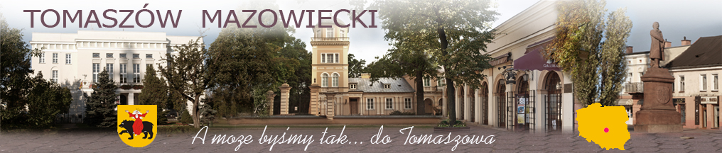
Dziś jest wtorek 23.06.2015 , Imieniny: Albina, Wandy, Zenona
Kanalizacja w Białobrzegach - bądź EKO z ZGWK
23.06.2015
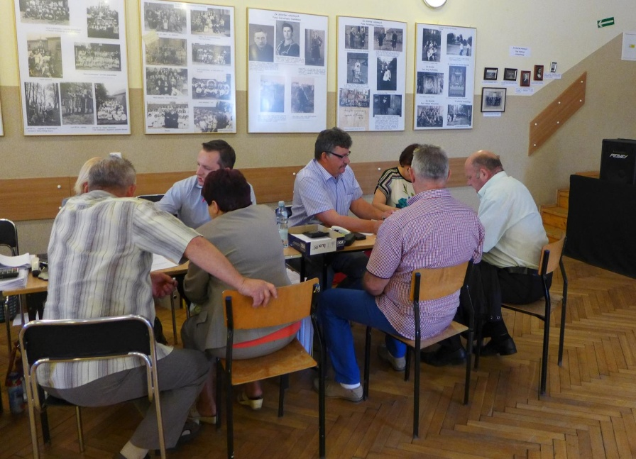
„URODZINY DZIELNICY” organizowane w niedzielę 21.06.2015 r. przez Dzielnicowy Ośrodek Kultury oraz Stowarzyszenie Historyczno – Kulturalne „Dla Białobrzegów” z okazji 610-lecia Białobrzegów - dzielnicy Tomaszowa, były kolejną okazją do promocji unijnego projektu „Modernizacja oczyszczalni ścieków i skanalizowanie części aglomeracji Tomaszowa Mazowieckiego”.
Wszyscy mieszkańcy dzielnicy Białobrzegi, zainteresowani przyłączeniem swej posesji do miejskiej sieci kanalizacyjnej, mogli odwiedzić stoisko Zakładu Gospodarki Wodno-Kanalizacyjnej w Tomaszowie, poznać warunki uczestnictwa w projekcie i złożyć wnioski o dofinansowanie. Bardzo korzystne warunki techniczne i finansowe, proponowane przez ZGWK, sprawiły że kilkudziesięciu mieszkańców dzielnicy zadeklarowało udział w programie WFOŚiGW dofinansowującym budowę przyłączy kanalizacyjnych do nowo budowanej sieci. Ponadto, w ramach trwającej kampanii informacyjnej, wszystkim uczestnikom zabawy rozdawano wodę mineralną i foldery, promujące efekt ekologiczny projektu - największej inwestycji unijnej, realizowanej dotychczas na terenie aglomeracji tomaszowskiej.
Jeszcze tylko do 3 lipca br. będzie można zadeklarować swój udział w inwestycji, korzystając z dofinansowania na budowę indywidualnych przyłączy kanalizacyjnych. Wszystkich mieszkańców Tomaszowa zainteresowanych podłączeniem się do miejskiej sieci kanalizacyjnej na warunkach preferencyjnych, zapraszamy do siedziby Spółki ZGWK przy ul. Kępa 19 w Tomaszowie Mazowieckim oraz do dodatkowego miejsca naboru wniosków - Punktu Informacji Turystycznej na Placu Kościuszki.
Terminy i miejsca składania wniosków o udzielenie dofinansowania na budowę przyłączy kanalizacyjnych, dostępne są także na stronach http://www.promocjaprojektu.zgwk.pl, http://zgwk.pl/bip/

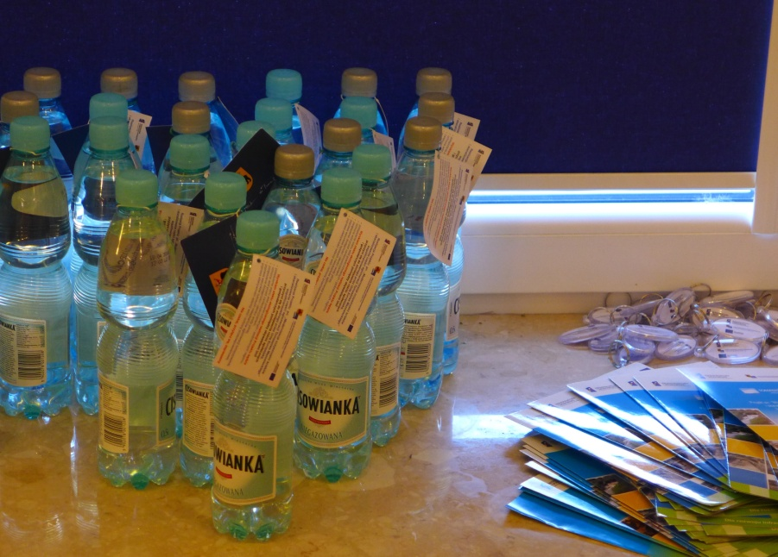

Realizacja zadań z zakresu edukacji ekologicznej i ochrony przyrody

Łódzka Specjalna Strefa Ekonomiczna
ŁSSE

Wszelkie prawa zastrzeżone Urząd Miasta Tomaszów Mazowiecki 2000-2015 r. adm

